Лабораторная работа №5

Дисциплина: Архитектура компьютера

Волгин Иван Алексеевич

Содержание

# 1 Цель работы

Освоение процедуры компляции и сборки программ, написанных на ассемблере NASM

# 2 Задание

1. Создать программу на языке ассемблера NASM, которая выводит фразу “Hello world”, пользуясь руководством.
2. Самостоятельно создать программу на языке ассемблера NASM, которая выводит фразу с именем и фамилией.

# 3 Выполнение лабораторной работы

1. Первым шагом является создание каталога для работы с программами на языке ассемблера NASM и создание в этом каталоге файла “hello.asm” (рис. 1).

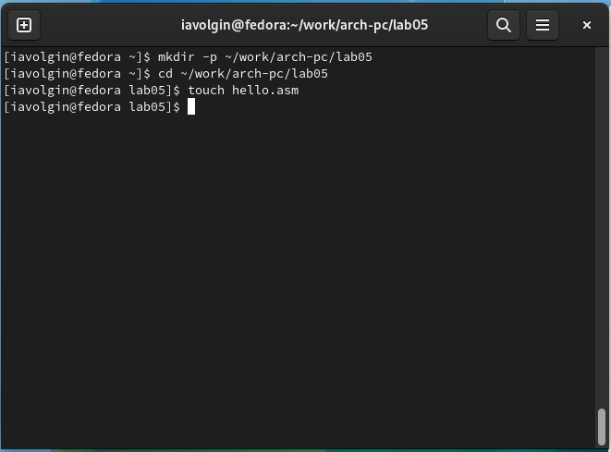

Рис. 1: Создал каталог и файл в нем

1. Затем я открыл файл, который только что создал, и ввел текст, который можно увидеть раисунке (рис. 2).

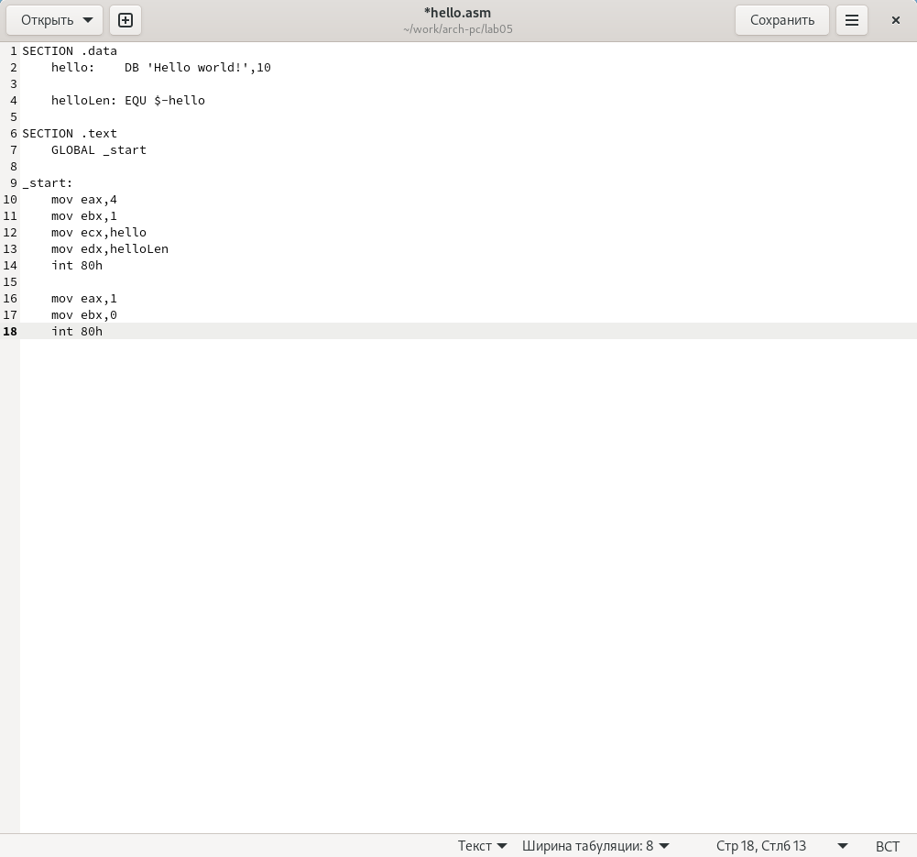

Рис. 2: Ввел следующий текст в файле

1. Далее с помощью NASM превращаю текст программы в объектный код. Так как текст программы был набран без ошибок, транслятор преобразовал его в объектный код, который записался в файл с именем “hello.o”. (рис. 3).

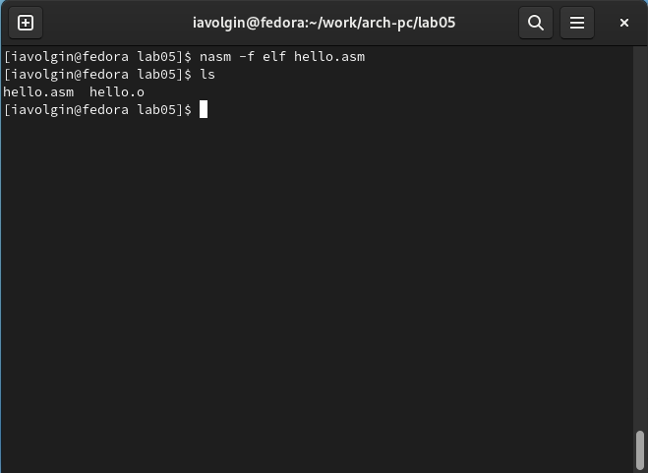

Рис. 3: Превращаю текст программы в програмный код

1. Чтобы воспользоваться полным вариантом строки nasm, я ввел следующую команду, которая скомпилировала файл “hello.asm” в “obj.o”, при этом формат выходного файла стал elf, в него включены символы для отладки, так же создан файл листинга “list.lst” (рис. 4)

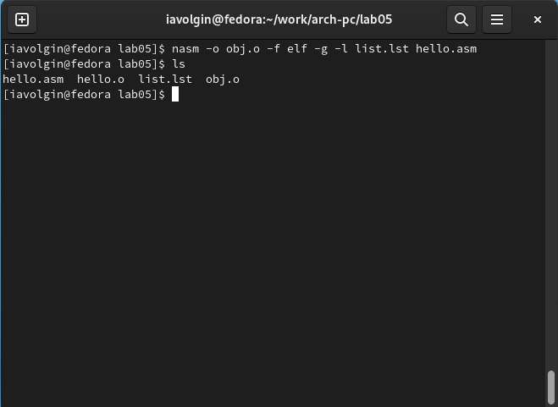

Рис. 4: Воспользовался полным вариантом команды nasm

1. Затем я получил исполняемую программу, передав объектный файл компановщику, и проверил что исполняемый файл был создан (рис. 5).

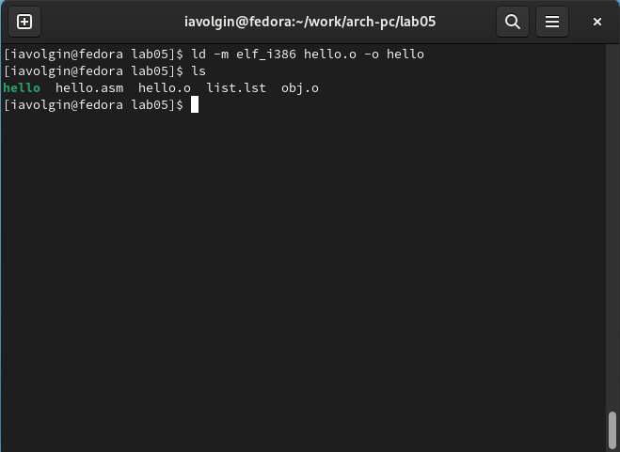

Рис. 5: Передаю объектный файл компановщику и получаю исполняемый файл

1. Так же скомпоновал файл “obj.o” в “main”. “main” - исполняемый файл, “obj.o” - объектный файл (рис. 6).

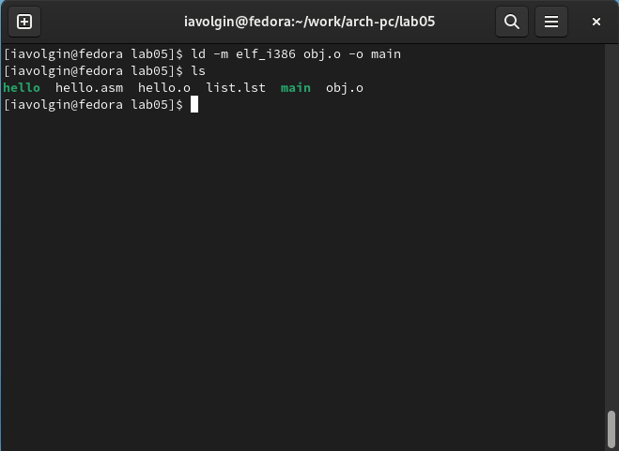

Рис. 6: Компоновка файла “obj.o”

1. Чтобы проверить, что все сделанно правильно запускаю исполняемый файл “hello”. В терминал выводится фраза “Hello world!” (рис. 7).

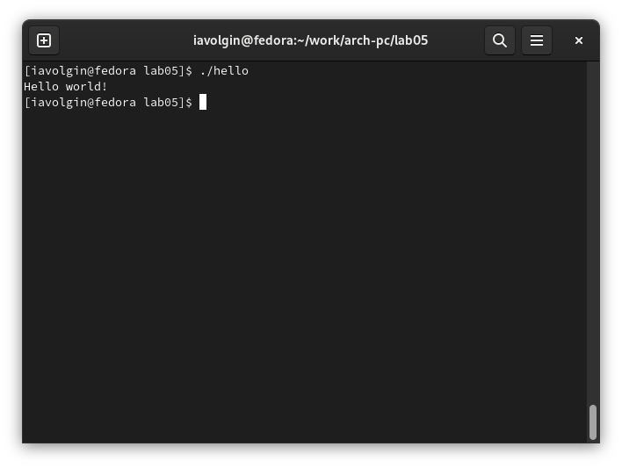

Рис. 7: Запускаю файл “hello”

# 4 Задания для самостоятельной работы

1. В каталоге ~/workarch-pc/lab05 создаю копию файла “hello.asm” с именем “lab5.asm” (рис. 8).

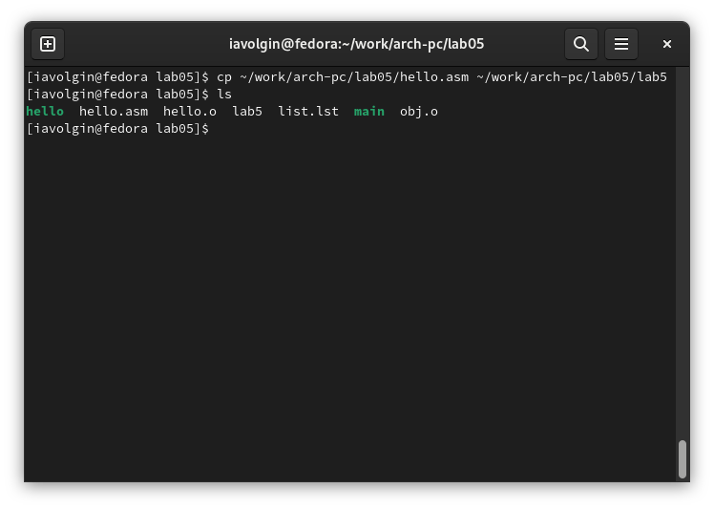

Рис. 8: Создаю копию файла “hello.asm” с именем “lab5.asm”

1. Далее с помощью текстового редактора gedit вношу изменения в текст программы так, чтобы вместо фразы “Hello world!”, она выводила мое имя и фамилию (рис. 9).

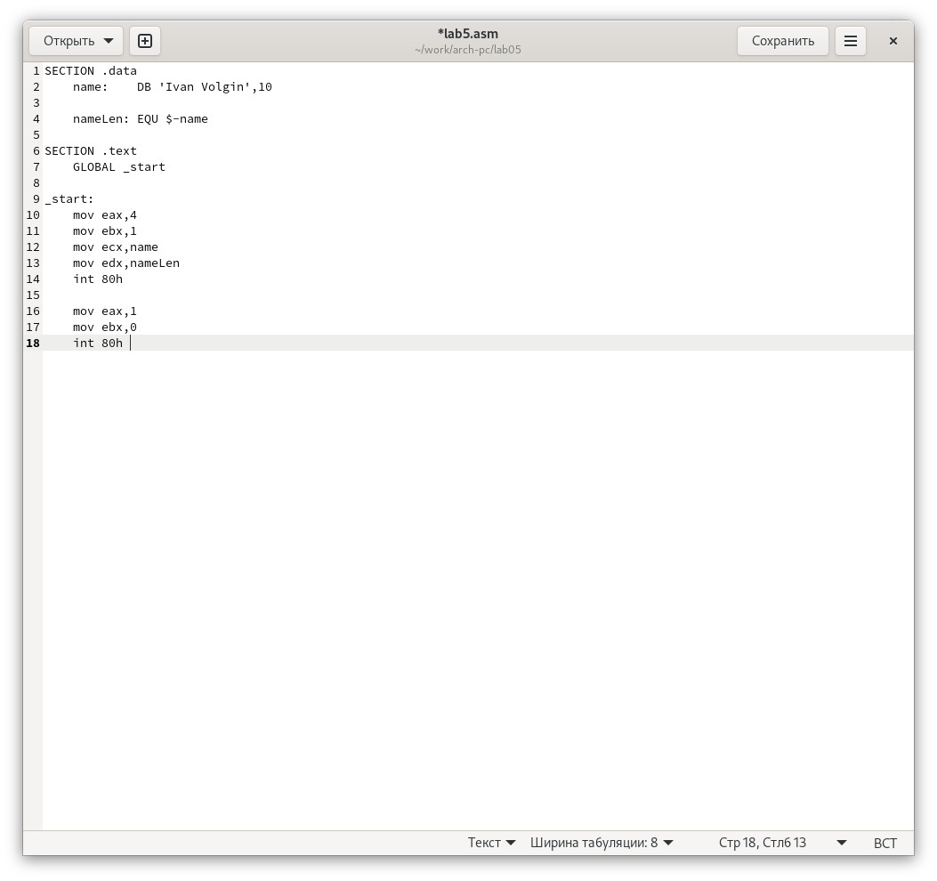

Рис. 9: Вношу изменения в текст файла

1. Затем я получаю из текстового файла объектный код (рис. 10).

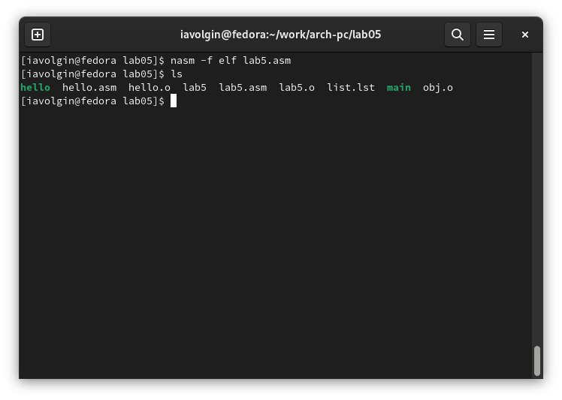

Рис. 10: Получаю из текстового файла объектный код

1. Следующим шагом компаную объектный файл в исполняемый файл (рис. 11).

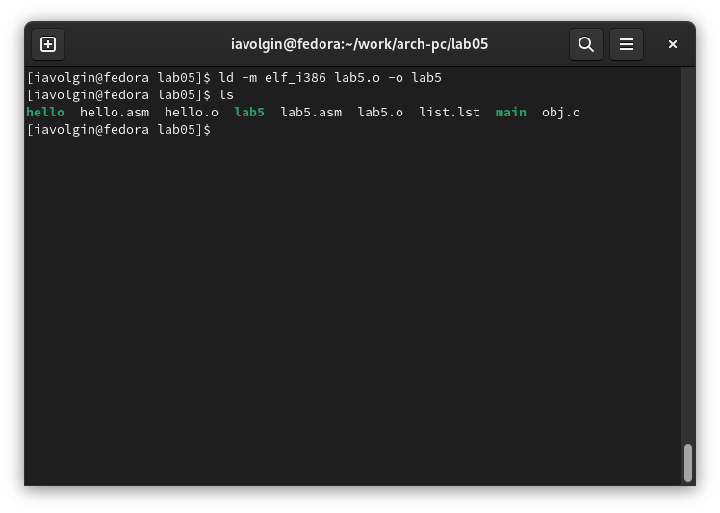

Рис. 11: Открыл терминал

1. Далее проверяю работу программы (рис. 12).

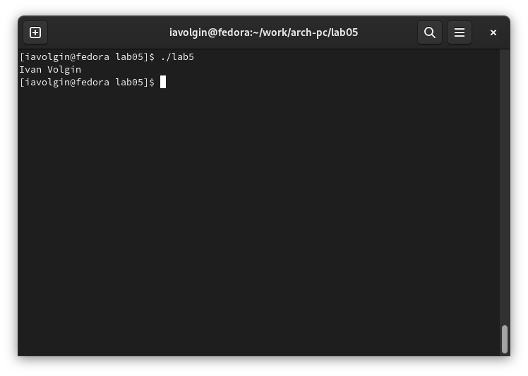

Рис. 12: Проверяю работу программы

1. Затем копирую файлы “hello.asm” и “lab5.asm” в мой локальный репозиторий в каталог, который можно уидеть в первой и второй команде (рис. 13).

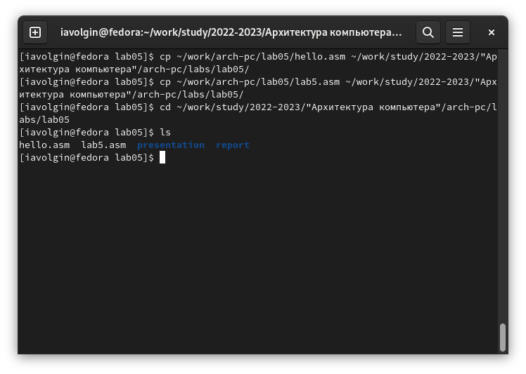

Рис. 13: Копирую файлы в нужный каталог

1. Загружаю все новые файлы на github (рис. 14).

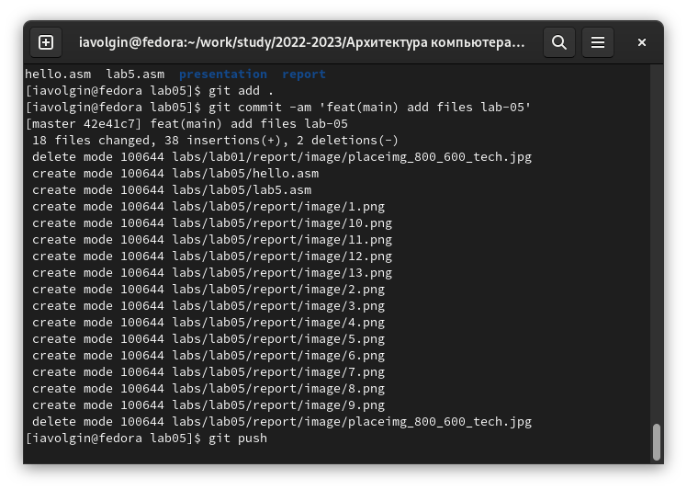

Рис. 14: Загружаю все новые файлы на github

# 5 Выводы

После выполнения лабораторной работы №5, я освоил процедуры компляции и сборки программ, написанных на ассемблере NASM, а так же собственноручно создал две такие программы.